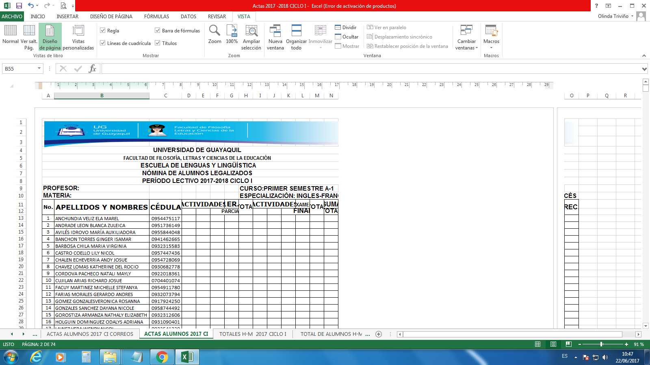

NO PUEDO UNIR LAS COLUMNAS.

ME SALE EN LA SIGUINTE HOJA